仕事と育児の両立を支援する制度のご案内

育児休業
出生時育児休業

対象者
1歳未満の子を養育する従業員 ※③は２歳まで
（有期雇用の方は別途条件あり）
期間
①子が１歳の誕生日の前日までの希望する期間
※２回に分割可（それぞれ別に申出）
②配偶者が育児休業をしている場合、子が１歳
２か月に達するまで、出産日、産後休業期間、
育児休業期間、出生時育児休業期間の合計が
１年以内の期間
③保育所に入所できない等の理由がある場合は
最長、子の２歳の誕生日の前日まで
申出期限
①と②の場合、休業の１か月前まで
③の場合は、２週間前まで

対象者
出生後８週間以内の子を養育する主に男性従業員 （有期雇用の方は別途条件あり）
期間
子の出生後８週間以内の間で４週間（28日）以内の希望する期間
※２回に分割可（２回分をまとめて申出）
申出期限
休業の２週間前まで
休業中の就業
調整等が必要ですので、希望する場合、相談窓口にご相談ください。

育児短時間勤務制度
柔軟な働き方を実現するための制度
対象者
３歳まで子を養育する従業員
制度の内容
所定労働時間を６時間まで短縮できる制度

対象者
３歳から小学校就学前の子を養育する従業員
制度の内容
フレックスタイム制
始業・終業時刻を任意に決定できる制度
時差出勤制度
所定労働時間を変えずに、始業・終業時刻を繰上げ・繰下げできる制度
テレワーク
在宅等、就業場所を変更できる制度
１月１０日を限度に時間単位で利用可能
短時間勤務制度
所定労働時間を６時間まで短縮できる制度
養育両立支援休暇
養育に関わる事由により、年に１０日まで、時間単位で取得できる休暇制度
保育サービス等の提供
※詳細は就業規則をご覧ください。

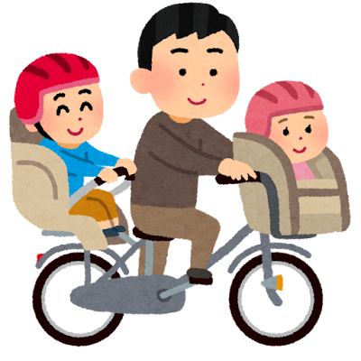
所定外・時間外労働・深夜業の制限
対象者
小学校就学前の子を養育する従業員
制度の内容
所定時間外労働の免除
所定時間外の労働を免除する制度
時間外労働の制限
法定時間外の労働を１月24時間、１年150時間以内に制限する制度
深夜業の免除
午後10時から午前５時の深夜業を免除する制度
看護等休暇
対象者
小学３年まで子を養育する従業員
制度内容
子が１人の場合は年に５日、２人以上の場合は年に１０日の休暇
※時間単位で取得可
● 対象事由
①負傷、疾病にかかった子の世話
②予防接種や健康診断を受けさせる
③学級閉鎖等になった場合の子の世話
④入園（入学）式、卒園式への参加
※①～⑥のうち２つ以上の措置を講じて下さい。
①と②の組み合わせは不可

育児休業中等の給付や社会保険料の免除

育児休業中等の給付

出生時育児休業給付金・育児休業給付金
育児休業、出生時育児休業を取得し、受給資格を満たしていれば、原則として休業開始時の賃金の67%（180日経過後は50%）の育児休業給付を受けることができます。

出生後休業支援給付金
男性は子の出生後８週間以内、女性は産後休業後８週間以内に、本人と配偶者の両方（配偶者が就労していない場合などは本人のみ）が14日以上育児休業を取得した場合、最大28日間、休業開始時の賃金日額の13%の出生後休業支援給付金を出生時育児休業給付金又は育児休業給付金と併せて、受けることができます。

育児時短就業給付金
２歳に満たない子を養育するために時短勤務をした場合に、賃金が低下するなどの要件を満たした場合に、原則として育児時短就業中に支払われた賃金額の１０％相当額を支給します。
※育児時短就業開始時の賃金水準を越えないように調整されます

出生時育児休業・育児休業期間中の社会保険料の免除

月の社会保険料の免除
社会保険料の免除期間は育児休業等を開始した日の属する月から育児休業等が終了する日の翌日が属する月の前月までです。また、開始日の属する月と終了日の翌日が属する月が同一の場合でも、育児休業等開始日が含まれる月に14日以上育児休業等を取得した場合は免除となります。

賞与の社会保険料の免除
育児休業等期間に月末が含まれる月に支給された賞与にかかる保険料は免除されます。
ただし、賞与月の末日を含んだ連続した1カ月を超える育児休業等を取得した場合に限り免除となります。

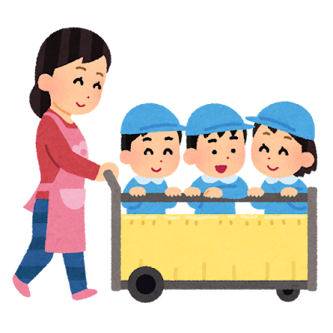
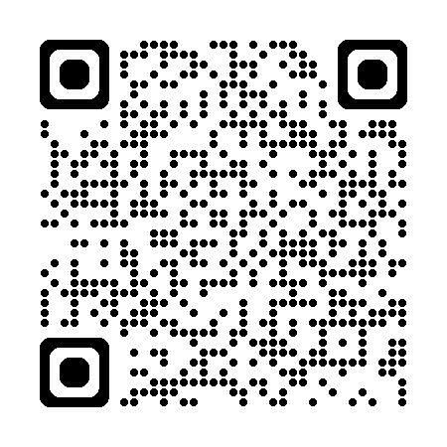
育児・介護休業法の詳しい内容は、次のQRコードからご確認下さい。
https://www.mhlw.go.jp/stf/seisakunitsuite/bunya/000103504.html

相談窓口 （育児休業等に関する相談、制度の申込み先）

〇 育児休業やその他の両立支援制度は、在籍期間や勤務日数、有期雇用の方の契約期間等によっては、利用できない場合があります。詳しくは、相談窓口で案内しますので、ご相談下さい。

〇 仕事と育児の両立の支障となるような事情がおきた場合や、ハラスメント等でお困りになっている場
合もご相談下さい。

